квест Сетевичок

Старт квеста уже скоро! Предварительная регистрация началась.

Сетевичок - Международный квест по цифровой грамотности

http://сетевичок.рф/

В рамках исполнения плана мероприятий по реализации Концепции информационной безопасности детей на 2018-2020 годы на площадке Временной комиссии Совета Федерации по развитию информационного общества проводится ряд мероприятий, в том числе Международный квест по цифровой грамотности «Сетевичок», Всероссийский конкурс социальной рекламы на тему информационной безопасности детей и конкурс за заслуги компаний и организаций в сфере информационного контента для детей, подростков и молодежи «Премия Сетевичок».

Сроки проведения: с 8 октября по 17 декабря 2018 года.

Участие в квесте и конкурсах бесплатное.

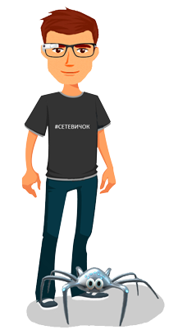

Цифровая грамотность — набор знаний и умений, которые необходимы для безопасного и эффективного использования цифровых технологий и ресурсов интернета. Цифровая грамотность включает:
- Информационная безопасность
- Техническая компетенция
- Цифровое потребление
- Цифровая коммуникация

Три задания квеста Сетевичок
Участник должен пройти три задания квеста и набрать максимальное количество баллов

Онлайн-конкурс
КВЕСТ
СЕТЕВИЧОК
Небольшая теория
30 вопросов
30 минут на ответы
Набрать максимум баллов

Конкурс сайтов и работ
ПРЕМИЯ
СЕТЕВИЧОК
Ты судья конкурса
Выбрать лучший детский сайт
Выбрать лучшую работу
по кибербезопасности
Получить баллы за судейство

Онлайн-опрос
ОБРАЗ ЖИЗНИ
ПОДРОСТКОВ
В СЕТИ
Ответить на вопросы
Получить баллы

Поддержка

Министерство просвещения
Совет Федерации
Администрация Президента
Государственная

